# **LAMPIRAN**

## Prosedur Analisis

1. Analisis Kadar Air

Analisis kadar air dilakukan dengan menggunakan metode oven. Prinsipnya adalah menguapkan molekul air (H2O) bebas yang ada dalam sampel. Kemudian sampel ditimbang sampai didapat bobot konstan yang diasumsikan semua air yang terkandung dalam sampel sudah diuapkan. Selisih bobot sebelum dan sesudah pengeringan merupakan banyaknya air yang diuapkan. Prosedur analisis kadar air sebagai berikut : botol timbang yang akan digunakan dioven terlebih dahulu selama 1 jam pada suhu 105oC, kemudian didinginkan dalam desikator runtuk menghilangkan uap air dan ditimbang (A). Sampel ditimbang sebanyak 0,5 gram dalam botol timbang yang sudah dikeringkan (B) kemudian dioven pada suhu 105oC selama 24 jam lalu didinginkan dan ditimbang (C). Tahap ini diulangi setiap 1 jam hingga dicapai bobot yang konstan. Kadar air dihitung dengan rumus

Kadar air (%) = $\frac{B-C}{B-A}$ x 100%

Keterangan:

A = berat cawan kosong dinyatakan dalam gram

B = berat cawan + sampel awal yang dinyatakan dalam gram

C = berat cawan + sampel kering yang dinyatakan dalam gram

1. Analisis Kelarutan

Uji kelarutan nanokapsul optimum dan naokapsul pembanding menggunakan metode Cano-Chauca (2005) dengan modifikasi. Sebanyak 500 mg sampel nanokapsul dilarutkan dalam 50 ml aquadest kemudian dihomogenkan menggunakan *Ultrathurax Homogenizer* dengan kecepatan 4000 rpm selama 2 menit. Larutan kemudian disentrifugasi pada 4000 rpm selama 20 menit. Supernatan yang diperoleh dipindahkan ke botol timbang 30 mk yang telah diketahui berat konstannya dan dimasukkan ke dalam oven sampai air menguap sempurna. Presentase kelarutan nanokapsul dihitung dengan rumus :

% kelarutan = $\frac{(berat sampel konstan-berat botol) x 2}{berat sampel} x 100\%$

1. Analisis Efisiensi Enkapsulasi dan Persen Recovery

Penetuan efisiensi enkapsulasi dan persen recovery mengacu pada penelitian Noronha *et al*. (2013) dengan modifikasi. Efisiensi enkapsulasi dihitung dengan rumus :

Efisiensi enkapsulasi (%) =

$$\frac{total flavonoid-flavonoid pada permukaan nanokapsul}{total flavonoid} x 100\%$$

Sementara persen recovery dihitung menggunakan rumus:

Persen recovery (%) = $\frac{total flavonoid nanokapsul}{total flavonoid awal} x 100\%$

Total flavonoid ditentukan dengan metode Sulaiman (2012) modifikasi. Sebanyak 25 mg bubuk nanokapsul dilarutkan dengan 0,5 ml aquades. Kemudian 0,3 ml NaNO2 5% ditambahkan dan 0,3 ml AlCl3 10% juga ditambah ke sampel. Setelah 5 menit, 2 ml NaOH 1 M ditambahkan kemudian inkubasi dalam suhu ruang selama 15 menit. Sampel ditera absorbansinya menggunakan *spectrophotometer* UV-Vis (Spectronic 2000, Thermo Scientific) dengan panjang gelombang 510 nm. Hal ini sama dengan penentuan total flavonoid awal dihitung berdasarkan total flavonoid pada ekstrak kasar daun kakao. Dan total flavonoid dihitung berdasarkan persamaan kurva standar katekin yang diperoleh.

Penentuan flavonoid yang berada permukaan nanokapsul dianalisis dengan metode Çilek (2012) modifikasi. Sebanyak 100 mg dilarutkan dalam 2 ml etanol kemudian dihomogenisasi dan disaring menggunakan kertas saring. Larutan yang lolos, diambil 0,5 ml dan dianalisis total flavonoidnya.

1. Analisis Distribusi Ukuran Partikel

Distribusi ukuran partikel nanokapsul optimum dan nanokapsul pembanding mengacu pada penelitian Saloko *et al.* (2013) dengan modifikasi. Kedua sampel tersebut masing-masing ditimbang sebanyak 0,25 gram kemudian dilarutkan ke dalam 50 ml aquades. Kemudian sampel diukur menggunakan sinar laser (Malvern Zetasizer Nanoseries Nano 25 ver 6.20 Malvern Instruments Ltd, Malvern UK). Distribusi ukuran partikel ditentukan dengan nilai massa/waktu.

1. Analisis Pewarnaan Fenol

Pewarnaan Fenol mengacu pada metode Soloway dan Wilen (1952). Bubuk nanokapsul optimum dan pembanding masing-masing ditimbang 25 mg kemudian dilarutkan kedalam 2 ml aquades dan ditetesi larutan FeCl3 sebanyak 3 tetes, diaduk menggunakan stirrer kecepatan 300 rpm selama 2 menit. Dispersi tersebut ditempatkan pada preparat dan dilakukan pengamatan dengan menggunakan optilab dan mikroskop yang dihubungkan dengan komputer. Pengamatan dilakukan pada perbesaran 1000x. Warna merah kecoklatan yang berada di tengah partikel atau kapsul menunjukkan komponen bioaktif yang terperangkap.

1. Identifikasi Gugus Fungsional dengan FTIR

Analisis gugus dilakukan dengan menggunakan alat spektrofotometer Fourier Transform Infra Red Spectroscopy Shimadzu FT-IR-8201 PC. Prinsip pengujiannya adalah absorb gugus karbonil menggunakan inframerah pada berbagai panjang gelombang.

1. Analisis Profil Morfologi dengan SEM

Pengamatan morfologi nanokapsul optimum dan nanokapsul pembanding dilakukan dengan *Scanning Electron Microscopy* (SEM). Prinsip alat ini yaitu pancaran electron yang diradiasi terhadap spesimen akan menyebabkan adanya electron yang meloncat dan sebagian lain akan diserap. Jika sampel tidak memiliki konduktivitas elektrik, elektron yang diserap akan memberikan arus pada spesimen. Hal ini menyababkan terjadinya kesalahan pengamatan, sehingga untuk menghindari kesalahan ini dilakukan pelapisan metal dalam ruang hampa, pengamatan dengan accelerating voltage rendah dan pengamatandalam tingkat kehampaan untuk mencegah spesimen menerima arus. Analisis ini menggunakan alat Scanning Electron Microscope JEOL JSM-5310 LV, Japan.

Sampel nanokapsul optimum dan pembanding diletakkan pada logam yang dilapisi karbon yang selanjutnya dilakukan pelapisan emas (Au) 300 Å di dalam *Magnetron Sputtering Device* yang dilengkapi dengan pompa vakum. Pada proses vakum terjadi loncatan logam emas kearah sampel, sehingga dapat melapisi sampel. Sampel yang telah dilapisi emas diletakkan pada lokasi sampel dalam mikroskop elektron dan terjadi tembakan elektron kearah sampel, sehingga akan terekam ke dalam monitor. Selanjutnya dapat dilakukan pemotretan pada sampel.

## Karakteristik Ekstrak Kasar Daun Kakao

1. Kadar air ekstrak kasar daun kakao :

|  |  |  |  |  |  |  |  |  |
| --- | --- | --- | --- | --- | --- | --- | --- | --- |
|  | B | S | (B+S)' | (B+S) konstan | Kadar air (%wb) | Kadar air (%db) | Rata-rata (%wb) | Rata-rata  (%db) |
| E1 | 8.8565 | 0.5505 | 9.3563 | 9.3237 | 5.9219 | 6.2947 | 6.25 | 6.67 |
| E2 | 8.8361 | 0.5008 | 9.3385 | 9.3038 | 6.9289 | 7.4448 |  |  |
| E3 | 10.0017 | 0.5309 | 10.5315 | 10.5002 | 5.8956 | 6.2650 |  |  |

|  |
| --- |
| 1. Total padatan terlarut ekstrak daun kakao : |
| Ekstrak = 0.1003 gram dilarutkan dalam 5 ml aquades |
| Hasil refraktometer : 2 brix |

1. Kadar flavonoid ekstrak daun kakao :

Kurva standar flavonoid

|  |  |  |  |  |
| --- | --- | --- | --- | --- |
| 0 ppm | 0.004 |  | R2 | 0.9977 |
| 20 ppm | 0.089 |  | A | 0.0020 |
| 40 ppm | 0.191 |  | B | 0.0047 |
| 60 ppm | 0.286 |  |  |
| 80 ppm | 0.392 |  |  |
| 100 ppm | 0.462 |  |  |

|  |  |  |  |  |  |  |  |  |  |
| --- | --- | --- | --- | --- | --- | --- | --- | --- | --- |
| Berat (mg) | Berat (mg) db | Nilai absorbansi | Nilai a | Nilai b | Nilai x | Total flavonoid (QE mg/mg ekstrak) | Total flavonoid (%wb) | Total flavonoid (%db) | Rata-rata Total flavonoid  (%db) |
| 10.2 | 9.51966 | 0.1 | 0.0020 | 0.0047 | 20.8157 | 204.0754 | 20.41 | 21.86 | 23.13 |
| 10.2 | 9.51966 | 0.113 | 0.0020 | 0.0047 | 23.5783 | 231.1598 | 23.11 | 24.77 |
| 10.2 | 9.51966 | 0.104 | 0.0020 | 0.0047 | 21.6657 | 212.4091 | 21.24 | 22.76 |

1. Total fenol ekstrak daun kakao

Kurva standar flavonoid

|  |  |  |  |  |
| --- | --- | --- | --- | --- |
| 0 ppm | 0.030 |  | R2 | 0.9985 |
| 20 ppm | 0.157 |  | A | 0.0392 |
| 40 ppm | 0.266 |  | B | 0.0056 |
| 60 ppm | 0.381 |  |  |
| 80 ppm | 0.474 |  |  |
| 100 ppm | 0.595 |  |  |

|  |  |  |  |  |  |  |  |  |  |
| --- | --- | --- | --- | --- | --- | --- | --- | --- | --- |
| Berat (mg) | Berat (mg) db | Nilai absorbansi | Nilai a | Nilai b | Nilai x | Total fenol  (GAE mg/mg ekstrak) | Total fenol  (%wb) | Total fenol (%db) | Rata-rata total fenol  (%db) |
| 10 | 9.333 | 0.175 | 0.0392 | 0.0056 | 24.4306 | 305.3827 | 30.58 | 32.72 | 32.82 |
| 10 | 9.333 | 0.173 | 0.0392 | 0.0056 | 24.0708 | 300.8851 | 30.08 | 32.24 |
| 10 | 9.333 | 0.213 | 0.0392 | 0.0056 | 31.2669 | 312.6687 | 31.27 | 33.50 |

## Optimasi Nanoenkapsulasi Menggunakan Metode Nanopresipitasi

1. Penentuan Titik Nol

Faktor 1. Konsentrasi ekstrak kasar daun kakao

|  |  |  |  |  |
| --- | --- | --- | --- | --- |
| Konsentrasi ekstrak  (ppm) | Total flavonoid  (QE mg/mg ekstrak) | Surface flavonoid  (QE mg/mg ekstrak) | Efisiensi enkapsulasi  (%) | Rerata  (%) |
| 300 ppm | 0.3194 | 0.1299 | 59.34 | 60.04 |
| 0.3259 | 0.1301 | 60.08 |
| 0.3375 | 0.1326 | 60.70 |
| 400 ppm | 0.3300 | 0.0883 | 73.23 | 73.29 |
| 0.3218 | 0.0861 | 73.24 |
| 0.3336 | 0.0887 | 73.41 |
| 500 ppm | 0.1305 | 0.029 | 77.69 | 76.77 |
| 0.1174 | 0.028 | 76.01 |
| 0.1069 | 0.025 | 76.61 |
| 600 ppm | 0.2059 | 0.0614 | 70.17 | 70.37 |
| 0.2147 | 0.0627 | 70.82 |
| 0.1947 | 0.0582 | 70.11 |
| 700 ppm | 0.1188 | 0.0510 | 57.10 | 61.42 |
| 0.1110 | 0.0401 | 63.88 |
| 0.1123 | 0.0412 | 63.29 |

Faktor 2. Konsentrasi gelatin

|  |  |  |  |  |
| --- | --- | --- | --- | --- |
| Konsentrasi gelatin  (%) | Total flavonoid  (QE mg/mg ekstrak) | Surface flavonoid  (QE mg/mg ekstrak) | Efisiensi enkapsulasi  (%) | Rerata  (%) |
| 1.00% | 0.1783 | 0.0570 | 68.02 | 63.69 |
| 0.1720 | 0.0500 | 70.96 |
| 0.1831 | 0.0877 | 52.09 |
| 1.25% | 0.2189 | 0.0713 | 67.43 | 67.67 |
| 0.2123 | 0.0588 | 72.32 |
| 0.1561 | 0.0574 | 63.25 |
| 1.50% | 0.2937 | 0.056 | 80.99 | 80.59 |
| 0.3106 | 0.059 | 81.06 |
| 0.1809 | 0.037 | 79.72 |
| 1.75% | 0.1892 | 0.0409 | 78.36 | 77.21 |
| 0.2408 | 0.0595 | 75.28 |
| 0.2059 | 0.045 | 77.98 |
| 2.00% | 0.1169 | 0.029 | 75.10 | 75.20 |
| 0.1069 | 0.025 | 76.61 |
| 0.1685 | 0.0440 | 73.88 |

|  |  |  |  |  |  |
| --- | --- | --- | --- | --- | --- |
| **efisiensi_enkapsulasi** | | | | | |
| ekstrak | | N | Subset for alpha = 0.05 | | |
| 1 | 2 | 3 |
| Duncana | 300 | 3 | 60.04 |  |  |
| 700 | 3 | 61.42 |  |  |
| 600 | 3 |  | 70.37 |  |
| 400 | 3 |  | 73.29 |  |
| 500 | 3 |  |  | 76.77 |
| Sig. |  | .358 | .069 | 1.000 |
| Means for groups in homogeneous subsets are displayed. | | | | | |
| a. Uses Harmonic Mean Sample Size = 3.000. | | | | | |

|  |  |  |  |  |  |  |  |  |
| --- | --- | --- | --- | --- | --- | --- | --- | --- |
| **Descriptives** | | | | | | | | |
| efisiensi_enkapsulasi | | | | | | | | |
|  | N | Mean | Std. Deviation | Std. Error | 95% Confidence Interval for Mean | | Minimum | Maximum |
| Lower Bound | Upper Bound |
| 300 | 3 | 60.04 | .681 | .393 | 58.35 | 61.73 | 59 | 61 |
| 400 | 3 | 73.29 | .101 | .058 | 73.04 | 73.54 | 73 | 73 |
| 500 | 3 | 76.77 | .851 | .492 | 74.66 | 78.88 | 76 | 78 |
| 600 | 3 | 70.37 | .394 | .227 | 69.39 | 71.34 | 70 | 71 |
| 700 | 3 | 61.42 | 3.756 | 2.168 | 52.09 | 70.75 | 57 | 64 |
| Total | 15 | 68.38 | 6.970 | 1.800 | 64.52 | 72.24 | 57 | 78 |
|  |  |  |  |  |  |  |  |  |

|  |  |  |  |  |  |
| --- | --- | --- | --- | --- | --- |
| **efisiensi_enkapsulasi** | | | | | |
| gelatin | | N | Subset for alpha = 0.05 | | |
| 1 | 2 | 3 |
| Duncana | 1 | 3 | 63.69 |  |  |
| 1,25 | 3 | 67.67 | 67.67 |  |
| 2 | 3 |  | 75.20 | 75.20 |
| 1,75 | 3 |  | 77.21 | 77.21 |
| 1,5 | 3 |  |  | 80.59 |
| Sig. |  | .360 | .052 | .243 |
| Means for groups in homogeneous subsets are displayed. | | | | | |
| a. Uses Harmonic Mean Sample Size = 3.000. | | | | | |

|  |  |  |  |  |  |  |  |  |
| --- | --- | --- | --- | --- | --- | --- | --- | --- |
| **Descriptives** | | | | | | | | |
| efisiensi_enkapsulasi | | | | | | | | |
|  | N | Mean | Std. Deviation | Std. Error | 95% Confidence Interval for Mean | | Minimum | Maximum |
| Lower Bound | Upper Bound |
| 1 | 3 | 63.69 | 10.153 | 5.862 | 38.47 | 88.91 | 52 | 71 |
| 1,25 | 3 | 67.67 | 4.540 | 2.621 | 56.39 | 78.94 | 63 | 72 |
| 1,5 | 3 | 80.59 | .754 | .435 | 78.72 | 82.46 | 80 | 81 |
| 1,75 | 3 | 77.21 | 1.679 | .970 | 73.03 | 81.38 | 75 | 78 |
| 2 | 3 | 75.20 | 1.368 | .790 | 71.80 | 78.59 | 74 | 77 |
| Total | 15 | 72.87 | 7.762 | 2.004 | 68.57 | 77.17 | 52 | 81 |

Kode level (variable independen) optimasi

|  |  |  |  |  |  |
| --- | --- | --- | --- | --- | --- |
| Faktor | Level | | | | |
| -α | -1 | 0 | +1 | + α |
| Konsentrasi ekstrak (ppm) | 358,579 | 400 | 500 | 6000 | 641,421 |
| Konsentrasi gelatin (%) | 1,14645 | 1,25 | 1,5 | 1,75 | 1,85355 |

1. Penentuan Titik Optimum

|  |  |  |  |  |
| --- | --- | --- | --- | --- |
| Running  (ppm ekstrak ; %gelatin) | Total flavonoid  (QE mg/mg ekstrak) | Surface flavonoid  (QE mg/mg ekstrak) | Efisiensi enkapsulasi  (%) | Rerata  (%) |
| Running 1  (358.58 ; 1.50) | 0.1763 | 0.0846 | 52.02 | 56.86 |
| 0.1660 | 0.0758 | 54.34 |
| 0.1639 | 0.0587 | 64.21 |
| Running 2  (500 ; 1.85) | 0.2108 | 0.0537 | 74.52 | 76.50 |
| 0.2196 | 0.0470 | 78.60 |
| 0.2233 | 0.0528 | 76.36 |
| Running 3  (600 ; 1.75) | 0.2675 | 0.1670 | 37.55 | 34.11 |
| 0.2986 | 0.2050 | 31.36 |
| 0.2722 | 0.1812 | 33.43 |
| Running 4  (500 ; 1.50) | 0.1663 | 0.0390 | 76.56 | 74.68 |
| 0.1607 | 0.0437 | 72.79 |
| 0.1783 | 0.0451 | 74.69 |
| Running 5  (500 ; 1.15) | 0.1206 | 0.0472 | 60.84 | 51.17 |
| 0.1206 | 0.0704 | 41.61 |
| 0.1221 | 0.0597 | 51.07 |
| Running 6  (641.42 ; 1.50) | 0.1878 | 0.0654 | 65.15 | 69.28 |
| 0.1844 | 0.0490 | 73.41 |
| 0.1843 | 0.0536 | 70.91 |
| Running 7  (600 ; 1.25) | 0.1341 | 0.0508 | 62.09 | 62.08 |
| 0.1592 | 0.0604 | 62.06 |
| 0.1561 | 0.0592 | 62.08 |
| Running 8  (500 ; 1.50) | 0.1623 | 0.0291 | 82.05 | 79.50 |
| 0.1617 | 0.0373 | 76.95 |
| 0.1809 | 0.0370 | 79.50 |
| Running 9  (400 ; 1.25) | 0.1499 | 0.0582 | 61.18 | 56.08 |
| 0.1409 | 0.0505 | 64.17 |
| 0.1425 | 0.0814 | 42.89 |
| Running 10  (500 ; 1.50) | 0.3102 | 0.0725 | 76.64 | 78.93 |
| 0.2937 | 0.0558 | 80.99 |
| 0.2824 | 0.0588 | 79.17 |
| Running 11  (500 ; 1.50) | 0.3460 | 0.0777 | 77.56 | 75.47 |
| 0.3449 | 0.0949 | 72.49 |
| 0.3461 | 0.0818 | 76.35 |
| Running 12  (500 ; 1.50) | 0.2881 | 0.0685 | 76.23 | 78.21 |
| 0.2995 | 0.0619 | 79.32 |
| 0.2954 | 0.0618 | 79.09 |
| Running 13  (400 ; 1.75) | 0.2115 | 0.1048 | 50.42 | 50.40 |
| 0.1990 | 0.0987 | 50.40 |
| 0.2131 | 0.1057 | 50.40 |

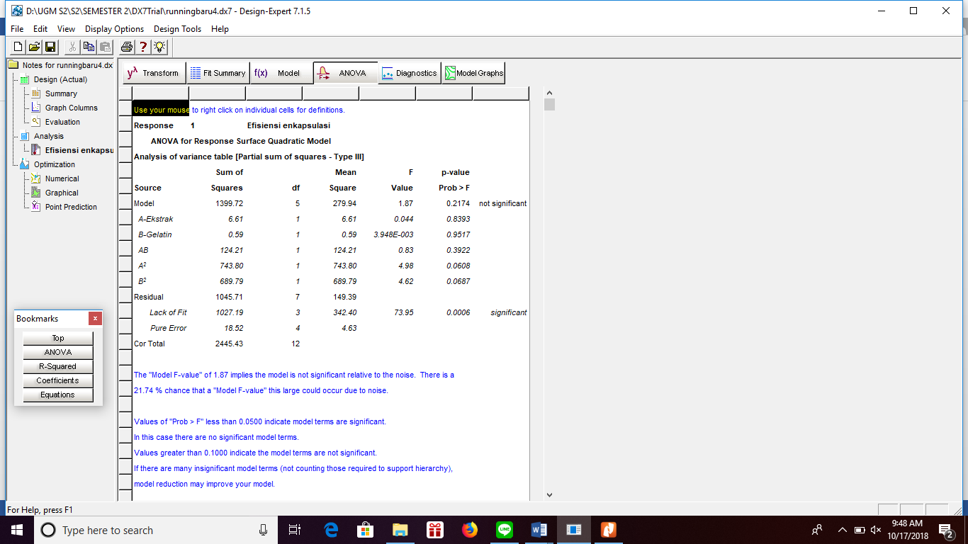

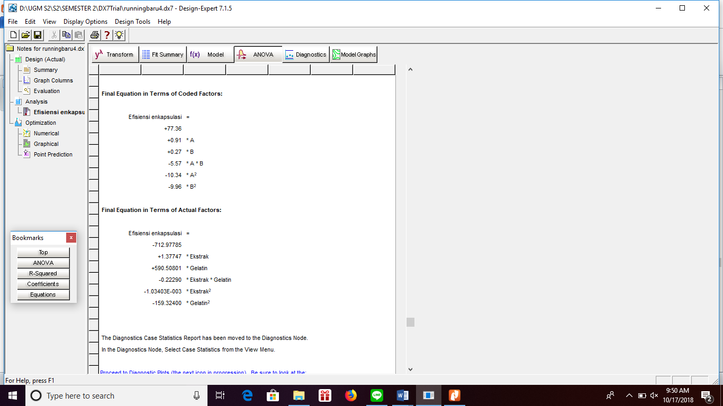

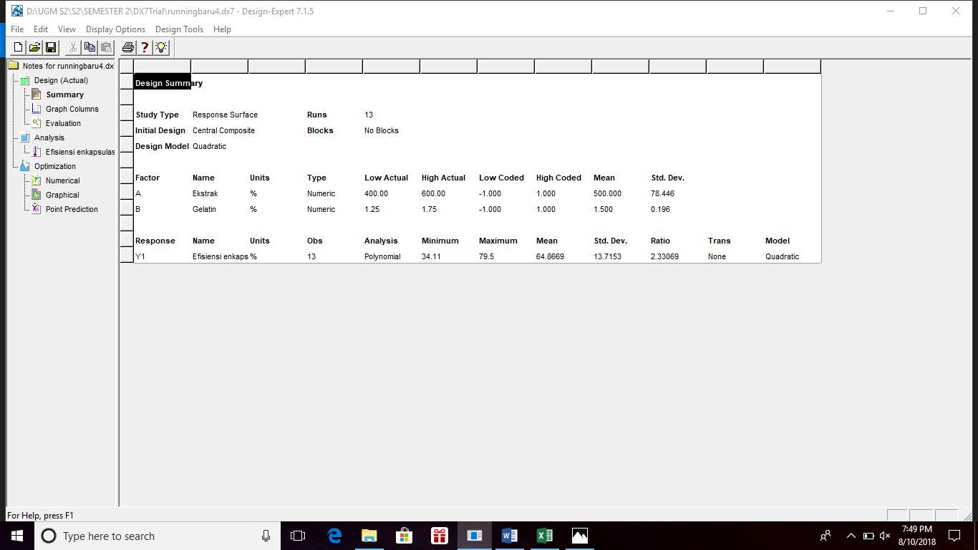

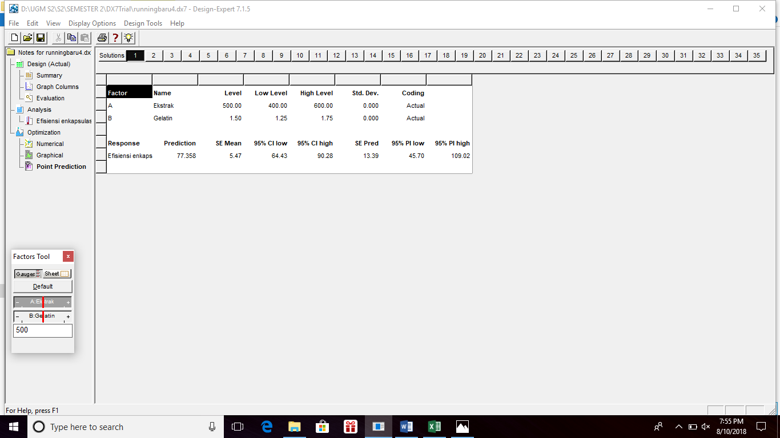

1. Verifikasi Titik Optimum

|  |  |  |  |  |
| --- | --- | --- | --- | --- |
| Nanokapsul Optimum  (ppm ekstrak ; % gelatin) | Total flavonoid  (QE mg/mg ekstrak) | Surface flavonoid  (QE mg/mg ekstrak) | Efisiensi enkapsulasi  (%) | Rerata  (%) |
| Optimum  (500 ppm ; 1.5%) | 0.2376 | 0.0522 | 78.02 | 77.16 |
| 0.2918 | 0.0652 | 77.66 |
| 0.2603 | 0.0629 | 75.82 |

## Karakteristik Nanokapsul Optimum

1. Distribusi Ukuran Partikel Nanokapsul Optimum

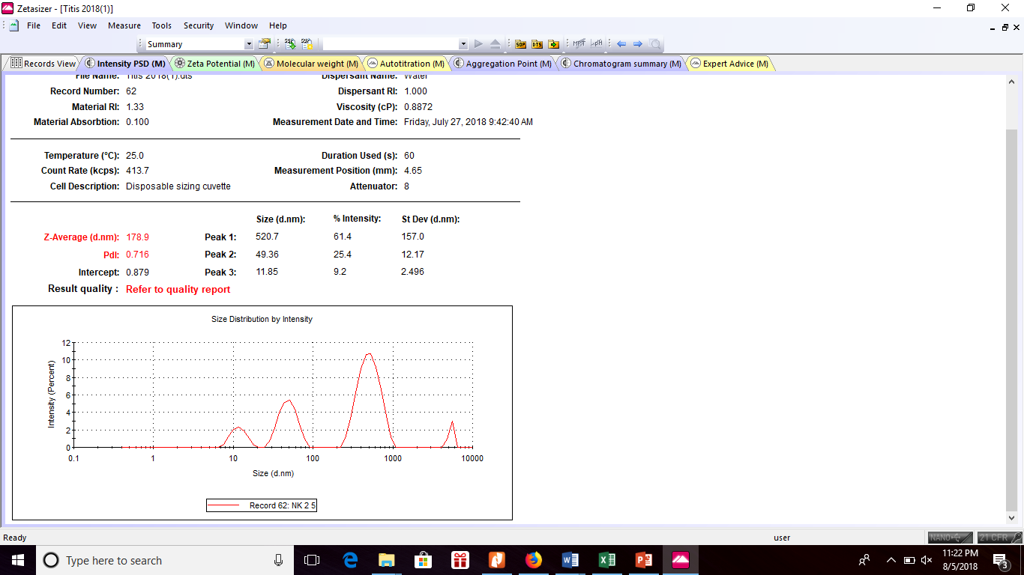

1. Kadar Air Nanokapsul Optimum

|  |  |  |  |  |  |  |  |  |
| --- | --- | --- | --- | --- | --- | --- | --- | --- |
|  | B | S | (B+S) | (B+S) konstan | Kadar air (%wb) | Kadar air (%db) | Rata-rata %wb | Rata-rata %db |
| O1 | 11.8271 | 0.1025 | 11.9296 | 11.9241 | 5.37 | 5.67 | 5.01 | 5.28 |
| O2 | 11.7038 | 0.1029 | 11.8067 | 11.8017 | 4.86 | 5.11 |
| O3 | 12.4674 | 0.104 | 12.5714 | 12.5664 | 4.81 | 5.05 |

1. Kelarutan Nanokapsul Optimum

|  |  |  |  |  |  |  |  |
| --- | --- | --- | --- | --- | --- | --- | --- |
|  | B | S | (B+S) konstan | Kelarutan (%wb) | Kelarutan (%db) | Rata-rata %wb | Rata-rata %db |
| O1 | 21.4523 | 0.505 | 21.6620 | 83.05 | 87.70 | 81.70 | 85.29 |
| O2 | 22.3877 | 0.508 | 22.5954 | 81.77 | 84.77 |
| O3 | 20.346 | 0.509 | 20.5503 | 80.28 | 83.40 |

1. Persen Recovery Nanokapsul Optimum

|  |  |  |  |  |
| --- | --- | --- | --- | --- |
| Nanokapsul Optimum | Total flavonoid nanokapsul  (QE mg/mg ekstrak) | Total flavonoid awal  (QE mg/mg ekstrak) | Persen recovery  (%) | Rerata  (%) |
| O1 | 0.2376 | 204.0754 | 0.12 | 0.12 |
| O2 | 0.2918 | 231.1598 | 0.13 |
| O3 | 0.2603 | 212.4091 | 0.12 |

1. Gugus Fungsional Nanokapsul Optimum Menggunakan FTIR

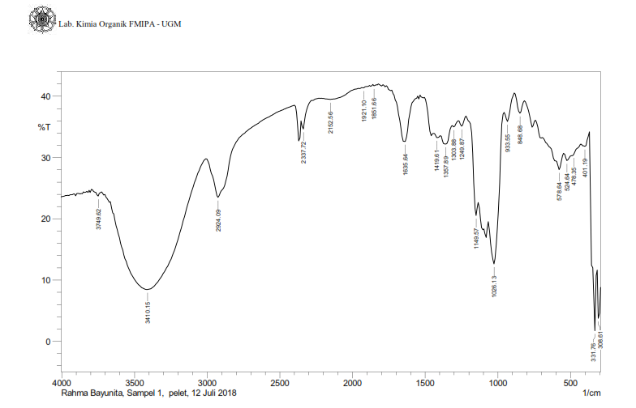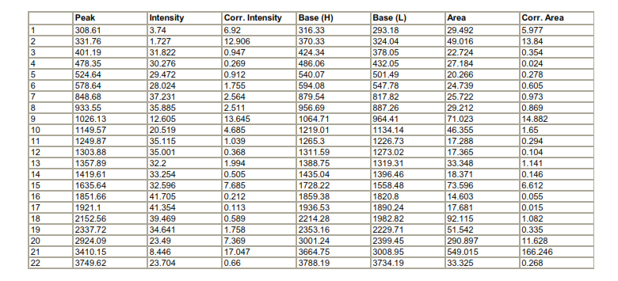

## Karakteristik Nanokapsul Pembanding

1. 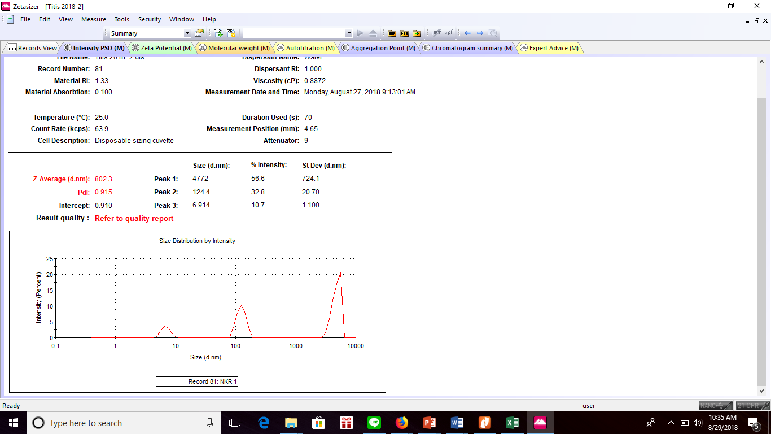Distribusi Ukuran Partikel Nanokapsul Pembanding
2. Kadar Air Nanokapsul Pembanding

|  |  |  |  |  |  |  |  |  |
| --- | --- | --- | --- | --- | --- | --- | --- | --- |
|  | B | S | (B+S) | (B+S) konstan | Kadar air (%wb) | Kadar air (%db) | Rata-rata %wb | Rata-rata %db |
| K1 | 8.0957 | 0.1014 | 8.1971 | 8.1913 | 5.72 | 6.07 | 5.65 | 5.71 |
| K2 | 8.0953 | 0.1003 | 8.1956 | 8.1900 | 5.58 | 5.91 |
| K3 | 8.1152 | 0.1002 | 8.2154 | 8.2105 | 4.89 | 5.14 |

1. Kelarutan Nanokapsul Pembanding

|  |  |  |  |  |  |  |  |
| --- | --- | --- | --- | --- | --- | --- | --- |
|  | B | S | (B+S) konstan | Kelarutan (%wb) | Kelarutan (%db) | Rata-rata %wb | Rata-rata %db |
| K1 | 21.4434 | 0.5038 | 21.6777 | 93.01 | 98.64 | 91.85 | 97.40 |
| K2 | 22.3862 | 0.5048 | 22.6143 | 90.37 | 95.84 |
| K3 | 20.3371 | 0.5028 | 20.5688 | 92.16 | 97.73 |

1. Efisiensi Enkapsulasi Nanokapsul Pembanding

|  |  |  |  |  |
| --- | --- | --- | --- | --- |
| Nanokapsul Pembanding  (ppm ekstrak) | Total flavonoid  (QE mg/mg ekstrak) | Surface flavonoid  (QE mg/mg ekstrak) | Efisiensi enkapsulasi  (%) | Rerata  (%) |
| Pembanding  (500 ppm) | 0.1474 | 0.1212 | 17.75 | 18.26 |
| 0.1826 | 0.1514 | 17.04 |
| 0.1674 | 0.1339 | 19.98 |

1. Persen Recovery Nanokapsul Pembanding

|  |  |  |  |  |
| --- | --- | --- | --- | --- |
| Nanokapsul Optimum | Total flavonoid nanokapsul  (QE mg/mg ekstrak) | Total flavonoid awal  (QE mg/mg ekstrak) | Efisiensi recovery  (%) | Rerata  (%) |
| K1 | 0.1474 | 204.0754 | 0.07 | 0.08 |
| K2 | 0.1826 | 231.1598 | 0.08 |
| K3 | 0.1674 | 212.4091 | 0.08 |

1. Gugus Fungsional Nanokapsul Pembanding Menggunakan FTIR

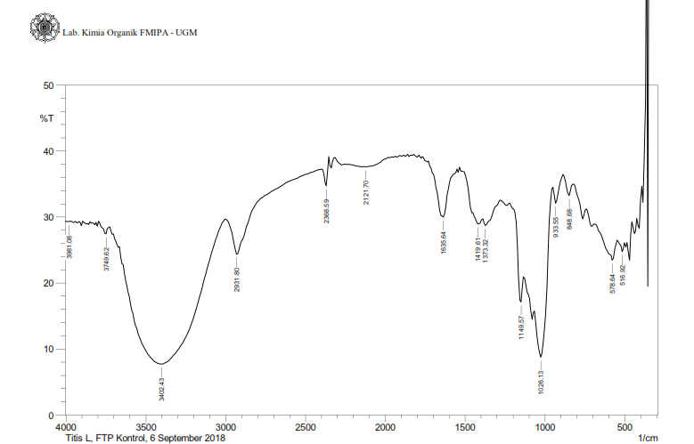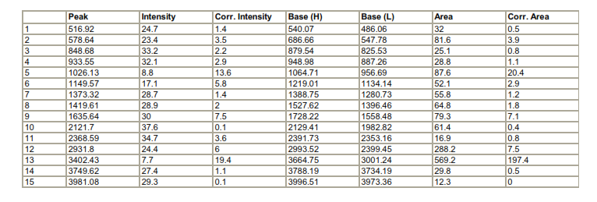

## Dokumentasi

|  |  |  |
| --- | --- | --- |
|  | Sampel Optimum | Sampel Pembanding |
| Nanopartikel |  |  |
| Nanokapsul |  |  |

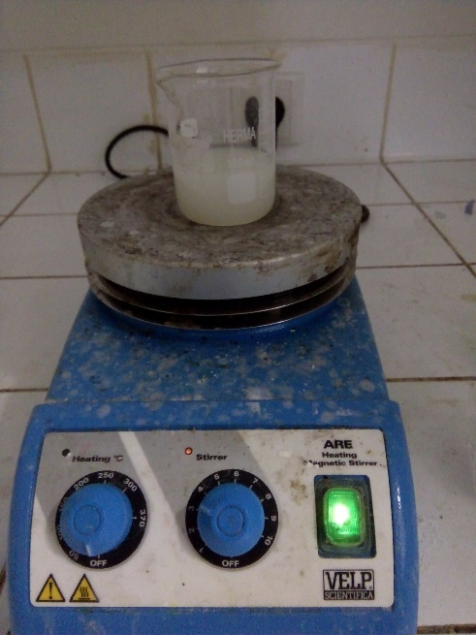

Pembuatan Nanopartikel Ekstrak Kasar Daun Kakao